MEDA WASE PAA! – Ich danke dir!
Ghana dankt der HLUW Yspertal. Diavortrag von Michael Strasser.
Yspertal - Michael Strasser, Absolvent der HLUW Yspertal, kam am 24. Jänner 2014 zurück an seine Schule, um ehemaligen Mitschülern und Lehrern zu danken. Im Zuge des Zivildienstes ging Strasser nach Ghana, um dort in einem Jugendzentrum zu arbeiten. „Ich war in einer anderen Welt.“, beschreibt der 20-Jährige seine Empfindungen nach der Ankunft. Mit eindrucksvollen Fotos gab Strasser Einblicke in seine Erfahrungen. Tief berührt von Gastfreundschaft, Herzlichkeit und Religiosität der Menschen sieht er allerdings auch Handlungsbedarf: „An der HLUW Yspertal lernen wir nicht nur Probleme zu erkennen und zu analysieren, sondern vor allem sie zu beseitigen.“, so der frühere Schulsprecher und Landesschülervertreter. Mittels einer 3.000 Euro – Geldspende seiner ehemaligen Schulgemeinschaft initiiert er den Bau eines Brunnens, restauriert Kinderspielplatz und Sportanlagen des Jugendzentrums. „Kinder in Ghana müssen mithelfen, das Überleben der Familie zu sichern, es ist wichtig, dass sie auch einmal Kind sein dürfen und Spaß haben.“ Außerdem werden Müllsammelzentren und Recyclingstationen installiert. „Wenn Menschen ums Überleben kämpfen, scheint Umweltschutz sekundär zu sein, trotzdem konnte ich das Bewusstsein für die Bedeutung dieses Themas schärfen.“
Hilfe zur Selbsthilfe
Für Strasser nicht nur leere Worte, sondern Handlungsmaxime. Um dem Jugendzentrum auch nach seiner Abreise ein Einkommen zu sichern, regt er die Einrichtung eines EDV-Zentrums an. Der HLUW-Absolvent organisiert Computer, Monitore und Beamer, schult begabte Jugendliche ein und ermöglicht ihnen damit, durch das Abhalten von EDV-Kursen Geld für das Jugendzentrum zu lukrieren. „Löten, Schweißen, Tischlern, Bohren, Verlegen elektrischer Leitungen…. – alles, was ich an der HLUW an praktischem Arbeiten gelernt habe, benötigte ich in Ghana wie einen Bissen Brot! Ich bin dankbar für die ganzheitliche Ausbildung, die ich an meiner Schule erfahren durfte, und es war mir ein Anliegen, mich bei Direktor Zechner und meinen ehemaligen Lehrern dafür zu bedanken.“, sagt Michael Strasser.
Mag. Sonja Breinhölder, einst Klassenvorstand von Michael Strasser, ist stolz auf ihren früheren Schützling: „Ich wusste schon immer, dass wir eine besondere Schule sind. Sich theoretisches Wissen anzueignen ist nicht allzu schwer, Herzensbildung, soziales Engagement, Empathie, Respekt vor Mensch und Natur, Tatkraft und Gestaltungswille sind allerdings Soft Skills, die an der HLUW besonders gefördert werden. Ich bin stolz, Lehrerin an einer außergewöhnlichen Schule zu sein, die sich nicht als reine Bildungsanstalt versteht, sondern als Schule für das Leben.“
Klimaschutzpreisträger 2013 – Innovative Ausbildungsplätze
Informationen über die Ausbildungsmöglichkeiten an der berufsbildenden höheren Schule in Yspertal erhalten Sie unter www.hlaysper.ac.at oder per Telefon unter 07415/7249. Schulanmeldungen werden mit dem Erhalt des Semesterzeugnisses der zuvor besuchten Schule jederzeit angenommen, und es gibt noch freie Ausbildungsplätze. Mit dem Gewinn des österreichischen Klimaschutzpreises 2013 unterstrich die Schule ihre unikate Stellung zu dieser Thematik erst vor einigen Wochen.

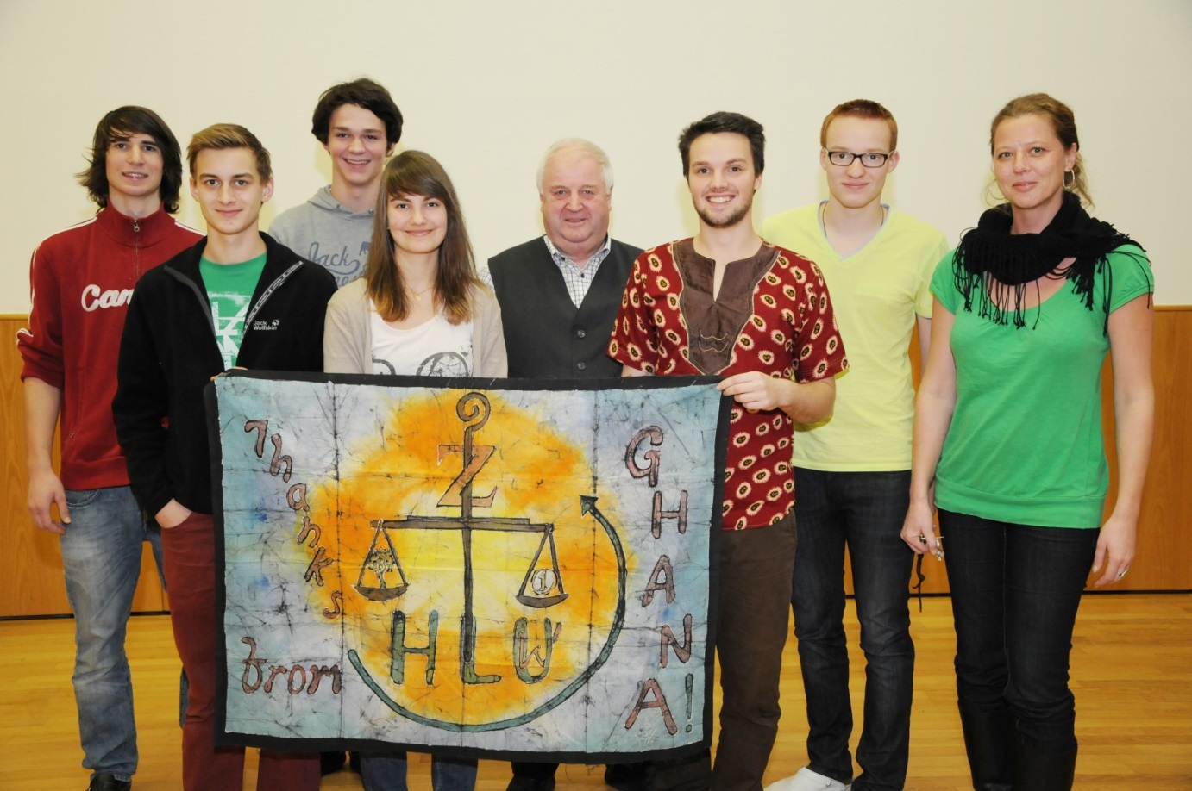
Michael Strasser überreicht ein Dankeschön aus Ghana an die Schülervertretung der HLUW Yspertal. (vlnr) Severin Pechhacker, Schulsprecher David Eder, Andreas Gassner, Sophie Weinberger, HR Dir. Mag. Zechner, Michael Strasser, Manuell Meller und Mag. Sonja Breinhölder
Foto: HLUW Yspertal

